CZ BIOM - sekce poradenské středisko


a Výzkumný ústav rostlinné výroby Praha – Ruzyně,
oddělení ekotoxikologie Chomutov

Vás srdečně zve na tradiční odbornou konferenci

Energetické a průmyslové rostliny IX.

která se koná ve čtvrtek 31. července roku 2003 v Chomutově.

Sraz účastníků je ve Výzkumné stanici VÚRV v Chomutově – Černovická 4987.

Konference je spojena s prohlídkou porostů technických a energetických plodin

Konference je pořádaná za poskytnuti příspěvku
v rámci programu podpory poradenství MZe ČR.

Program konference
8:00 - 9:30 Prezence účastníků

9:00 - 10:00 Prohlídka pokusných porostů technických a energetických plodin
Přemístění do prezentační místnosti (banketní hala firmy Interpramen a.s. (budova
bývalého Agrostavu, Luční 4779, 430 01 Chomutov, cca 300 m od stanice VÚRV).

10:30 Jan Křižka, MŽP ČR: Problematika pěstování a využití průmyslových plodin
z hlediska ochrany životního prostředí.
10:50 Ing. Jaroslav Humpál, MZe ČR: Očekávané změny zemědělské dotační politiky
po vstupu ČR do EU, zejména v návaznosti na podporu nepotravinářské produkce.
Občerstvení
11:10 Ing. Jaroslav Váňa, CSc., VÚRV Praha:
Dioxiny a rozvoj fytoenergetiky v ČR.
11:30 Mgr.Jaime O. Muňoz Jans, ČZU Praha-Suchdol: Fixace a substituce uhlíku
pěstováním a využitím energetických plodin..
11:50-13:00 Oběd (na místě)

13:00 Ing. Jan Weger, VÚKOZ Průhonice, odd. fytoenergetiky:
Perspektivy pěstování a využití rychle rostoucích dřevin v ČR.
13:20 Ing. Jan Frydrych, OSEVA PRO s.r.o. VS travinářská Rožnov-Zubří:
Využití trav pro energetické účely.
13:40 Ing. Vlasta Petříková, DrSc., CZ Biom:
Provozní zkušenosti s pěstováním a využitím energetického šťovíku v ČR.
14:00 Zdeněk Štěpánek, Jiří Hlávka, Fitmin a.s., Žamberk:
Praktické zkušenosti s pěstováním a využitím energetických plodin.
14:20 Ing. Sergej Usťak, CSc., VÚRV Chomutov: Srovnání modelových ekonomických
ukazatelů pěstování některých energetických plodin v podmínkách ČR.
14:40 Ing. Petr Hutla, CSc., VÚZT Praha:
Topné pelety na bázi energetických rostlin.
15:00 Ing. Vladimír Verner, Verner a.s.: Technické problémy spalování biomasy.
15:20 Ing. Václav Sladký, CSc., VÚZT Praha:
Problémy přímého spalování pevných biopaliv.
15:40 Ing. Zdeněk Strašil, VÚRV Chomutov:
Křídlatky – kontroverzní rostliny mnoha možností využití.
16:00 Ing. Roman Honzík, VÚRV Chomutov:
Problematika pěstování a využití konopí setého v ČR.
16.20-17:00 Diskuse a závěr

Informace o odborné konferenci:

Účastnický poplatek, zahrnující cenu sborníku, občerstvení a oběd, je pro členy CZ Biom 150 Kč, pro ostatní 200 Kč. Cena samostatného sborníku je 100 Kč. Přednášející a pracovníci sdělovacích prostředků mají přístup bez účastnického poplatku. Pro studenty poskytujeme slevu 50 %. Účastnický poplatek je možno zaplatit v hotovosti při prezenci. Registrace účastníků bude probíhat již od 8:00 na stanici VÚRV.
Způsob dopravy autem do stanice VÚRV v Chomutově: pří vjezdu od Prahy do Chomutova odbočíte na prvním kruhovém objezdu doleva a jedete stále rovně cca 5 km až na T-křižovatku, kde jsou dvě volby – doleva na Karlovy Vary nebo doprava do Chomutova, směr Most-Ústí n.L. Odbočíte doprava, sjedete z kopce cca 200 m a za můstkem přes potok odbočíte doleva. První budova po levé straně je Menex s.r.o. (bývalá veterina), projedete podél Menexu cca 30 m a před sebou uvidíte jednopatrovou budovu stanice VÚRV v Chomutově se žlutou fasádou a logem VÚRV na zdi. Před budovou je parkoviště.
Při cestě od Mostu jedete stále po silnici č. 13 směrem na Karlovy Vary (neodbočujete do centra) a dostanete se na kruhový objezd vedle obchodního domu Globus, pokračujete stále rovně. Cca 400 m za kruhovým objezdem bude po pravé straně čerpací stanice ARAL, za touto benzínkou začíná pole, přes které je vidět budova stanice VÚRV. Dojedete na první křižovatku před můstkem a za vilou s nápisem „Marie“ odbočíte doprava.
Při cestě vlakem doporučujeme cestu pěšky – cca 15 min. Nejdříve jdete směrem ke Globusu (tento obchod je vidět od budovy vlakového nádraží směrem přes koleje), pak od kruhového objezdu pokračujete stejným způsobem jako v předchozím popise. Při cestě autobusem doporučujeme nejdříve dojít ke vlakovému nádraží (cca 5 min.), pak pokračovat dle předchozího postupu. Lze využít i autobus MHD č. 9, nástup na zastávce naproti novému autobusovému nádraží vedle zimního stadionu (přes kruhový objezd), jedete směrem na Černovice a vystupujete na předposlední zastávce u vily Marie (u bývalé veteriny) .
Účastníkům konference, kteří přijdou se zpožděním (po 10 hodině) doporučujeme prezenci v banketní hale budovy bývalého Agrostavu (cca 300 m od stanice VÚRV), kde budou probíhat přednášky. Způsob dopravy autem od stanice VÚRV: vyjedete na hlavní silnici, odbočíte doprava (směr K.Vary), projedete cca 60 m a odbočíte na druhé odbočce doprava, jedete pořad rovně cca 300 m, přejedete úzký můstek a vjedete pod závorou do objektu bývalého Agrostavu. Před vámi bude 3-patrová budova, hala je umístěna v jednopodlažním křídle, umístěném blíže k výjezdu. Naproti budově je velké parkoviště, zde zaparkujte. Neparkujte před halou, zde je průjezdní část pro jiné firmy!
Na základě předběžné objednávky je možno všem účastníkům konference zajistit levné ubytování z 30.7. na 31.7 (objednávky telefonicky 474-629726 nebo emailem ustak@atlas.cz).
Záměrem pořadatelů je účast odborné veřejnosti se zájmem o energetické a technické využití biomasy včetně pracovníků obecních úřadů a podnikatelů, zamýšlejících výstavbu tepláren na biomasu. Tato konference, která se koná již šestým rokem má tradiční témata doplněná o současné problémy produkce a využití biopaliv. Na konferenci budou přítomni specialisté výzkumných ústavů, pracovníci poradenského střediska CZ BIOM a zástupci podnikatelské sféry. Podrobná odborná sdělení budou zveřejněna ve sborníku (má ISBN), který bude k dispozici do 2 měsíců od datumu provedení konference. V průběhu konference bude přednášen jen stručný obsah odborných sdělení cca 15 minut + 5 minut diskuse. Pořadatelé uvítají rovněž posterová odborná a firemní sdělení, s možností uveřejnění ve sborníku.
Uzávěrka sborníku je 30. 8. 2003. Příspěvky ve formátu MS-Word včetně krátké anotace v němčině nebo angličtině posílejte na disketě nebo e-mailem na adresu organizátorů. Pro prezentující bude k dispozici zpětný projektor a počítačový data-projektor. Doporučujeme připravit prezentaci v programu Microsoft Power Point a poslat ji předem emailem pro předběžnou kontrolu bezproblémového promítání. Odborným a organizačním garantem akce je Ing. Sergej Usťak, CSc., VÚRV Chomutov, Nové Spořice 4987, č. tel. 474 - 629 726, e-mail: ustak@atlas.cz. Zástupcem je Ing. Roman Honzík (shodná adresa) tel. 474 62 42 81 kl.527. Další informace je možno získat na sekretariátu CZ Biom VÚRV Praha Ruzyně, č. tel. 232 022 354 nebo e-mail: vana@vurv.cz. Pořadatelé uvítají přihlášky k účasti na adrese stanice VÚRV v Chomutově do 29. 7. 2003. Rovněž můžete použít e-mail.
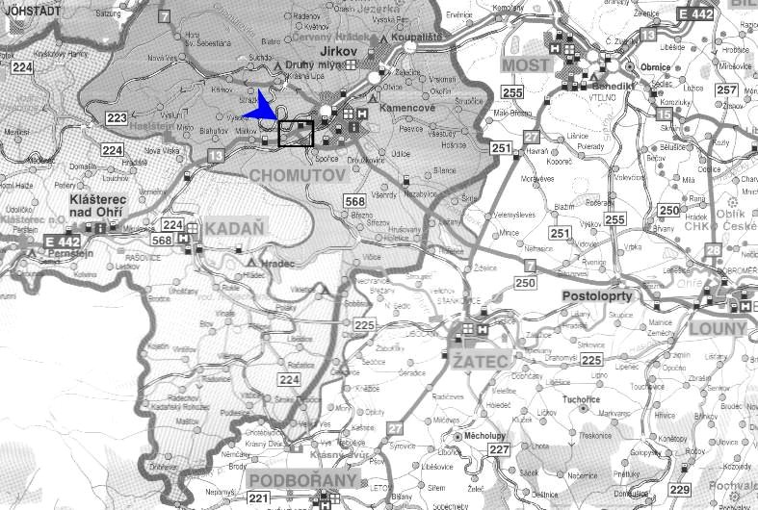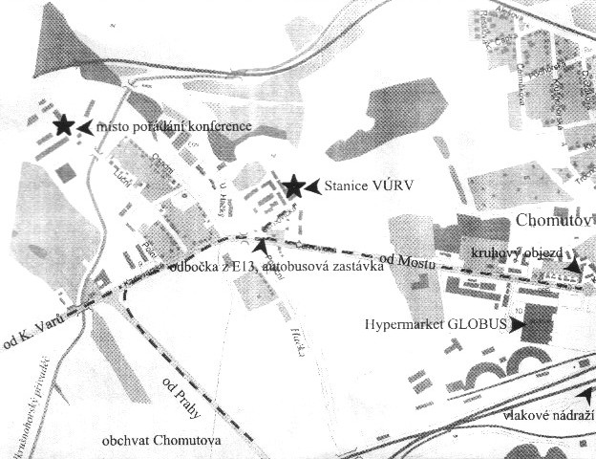
Přihláška na konferenci:

Energetické a průmyslové rostliny IX.

která se koná ve čtvrtek 31. července 2003 v Chomutově
na Výzkumné stanice VÚRV, Černovická 4987, 430 01 Chomutov.

Vložné konference: 150,- Kč pro členy CZ-BIOMu; 200,- Kč pro ostatní.

Vložné zahrnuje část organizačních nákladů, občerstvení, sborník (bude k dispozici při prezentaci).

Přednášející a pracovníci sdělovacích prostředků mají přístup bez účastnického poplatku. Pro studenty poskytujeme slevu 50 %.

Účastnický poplatek je možno zaplatit bankovním převodem na účet CZ-BIOMu č. 0165 328 389/0800 Česká Spořitelna a.s., pobočka Vítězné náměstí 9, Praha-6 , nebo přímo v hotovosti při prezenci.

Vyplněnou přihlášku zašlete nejpozději do 29.7.2003 na výše uvedenou adresu místa konání konference.

Jméno a příjmení, titul:……………………………………………………………………………….

………………………………………………………………………………………………………………

Organizace/firma: …………………………………………………………………………………………

Adresa účastníka: …………………………………………………………………………………………

………………………………………………………………………………………………………………

………………………………………………………………………………………………………………

Telefon:…………………………………………….Fax:………………………………………………….

Mobil:……………………………………………E-mail:………………………………………………....

Členství v CZ-Biom: Jsem – Nejsem

Poplatek ve výši ………Kč zaplatím na místě v hotovosti: ANO – NE - mám nárok na účast zdarma
(nehodící se škrtněte)
Pro případ bezhotovostní platby:

Prohlašuji, že poplatek ve výši …………….…. Kč byl (bude) uhrazen dne ……………………………

z účtu č. ………………………………………………………………………………………………….

Podpis (po případě razítko) účastníka:……………………………………………………………………

V ……………………….dne………………

